Hello, hello kochane dzieci!!!
Poniżej następna porcja materiału, którą dla Was przygotowałam na nadchodzący tydzień.
Na obrazku, który widzicie jest czerwony angielski autobus czyli: RED BUS.
W Wielkiej Brytanii jeżdżą takie duże piętrowe czerwone autobusy i najlepszy widok jest jak się siedzi na górze.

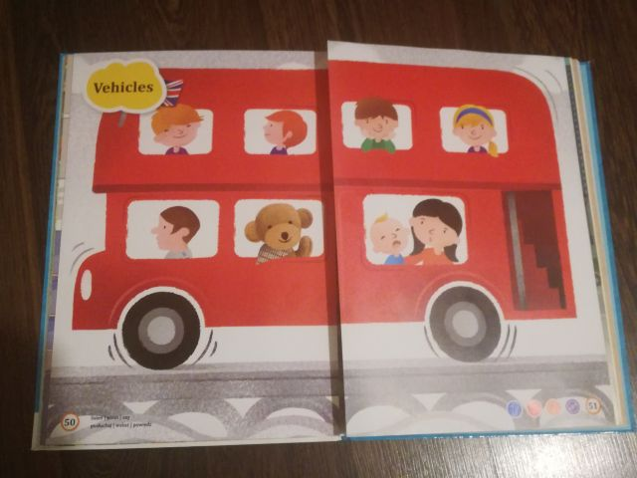
Na pewno wszyscy doskonale pamiętacie piosenkę The Wheels On The Bus.
Zapraszam do wspólnej zabawy razem z rodzicami
https://www.youtube.com/watch?v=GzrjwOQpAl0
W następnym linku pochowały się inne pojazdy. Zobaczcie jakie..
https://www.youtube.com/watch?v=1w7HGt5YumE
Poniżej macie do pokolorowania różne pojazdy. Możecie jeszcze dopasować do tych pojazdów osoby, które w nich pracują ( wycinamy i przyklejamy do odpowiedniego obrazka)
http://www.kizclub.com/Topics/community/vehicle.pdf
Jak zwykle na koniec proponuję zrobić wspólnie z rodzicami quiz o pojazdach
http://bystredziecko.pl/quiz-vehicles-pojazdy-angielski-dla-dzieci/
Życzę miłej zabawy!!!

